Środa- Temat: Polska – jej piękno i historia.

CELE
dziecko:
– rozwiązuje zagadkę,
– potrafi zanalizować treść wiersza,
– odpowiada na pytania dotyczące symboli narodowych,
– wie, jak nazywa się stolica Polski,
– prawidłowo kończy zdanie zdanie,
– rozumie pojęcie „konstytucji”, „Święto Królowej Polski”,
– wie, co wspólnego mają wszyscy Polacy,
– potrafi zaśpiewać hymn.
Wprowadzenie:
https://www.youtube.com/watch?v=xQk8p7XY23A

Wysłuchanie zagadki:
„Pytanie nietrudne, każdy to przyzna. Jak się nazywa nasza ojczyzna?” (Polska)

Słuchanie wiersza Czesława Janczarskiego pt. „Co to jest Polska”?
– Co to jest Polska?
Polska – to miasto,
spytał Jaś w przedszkolu strumień i rzeka,
Polska – to wieś I komin fabryczny,
i las co dymi z daleka,
I zboże w polu,
I szosa, którą pędzi
a nawet obłoki,
do miasta autobus, gdy nad nami mkną.
i samolot, co leci Polska to także
wysoko nad tobą.
Twój rodzinny dom.
A przedszkole?
Tak – i przedszkole,
i róża w ogrodzie,
i książka na stole.
Rozmowa na temat treści wiersza.
Rozmowa na temat symboli narodowych.
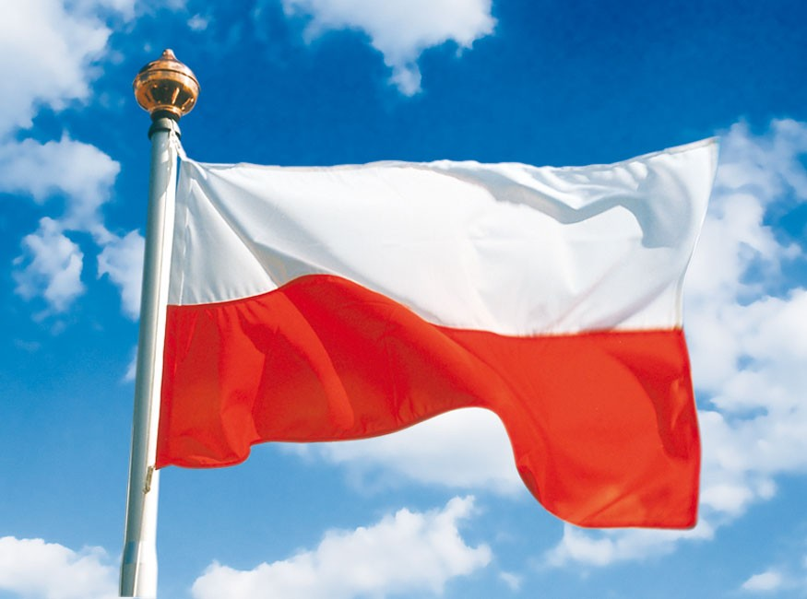

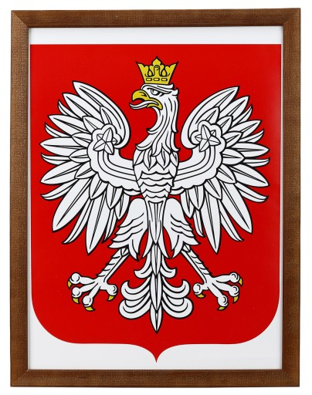

https://www.youtube.com/watch?v=AJsWz9SlpfA

Kończymy zdanie:
Moją ojczyzną jest…
Nasze godło narodowe to…
Flaga polska jest…
Stolicą Polski jest…

Zabawa dydaktyczna „Nasza mapa”- dzieci przyklejają na mapie Polski w odpowiednich miejscach widokówki przedstawiające polskie krajobrazy: góry, jeziora, morze, lasy.

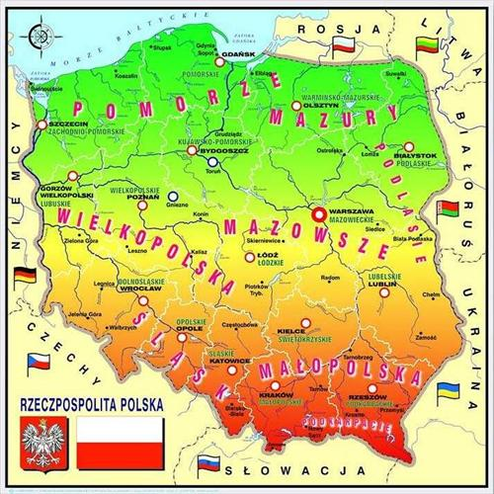
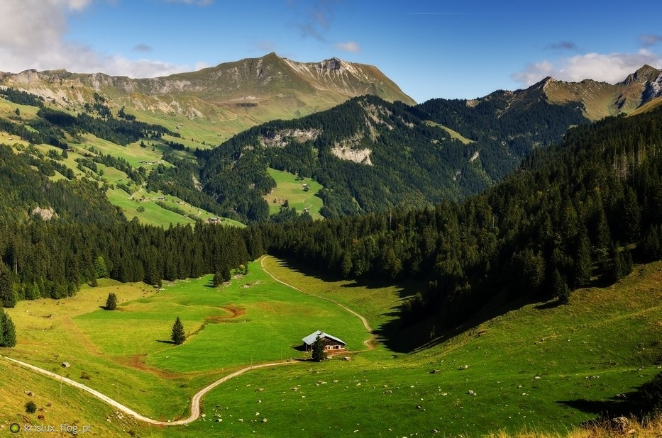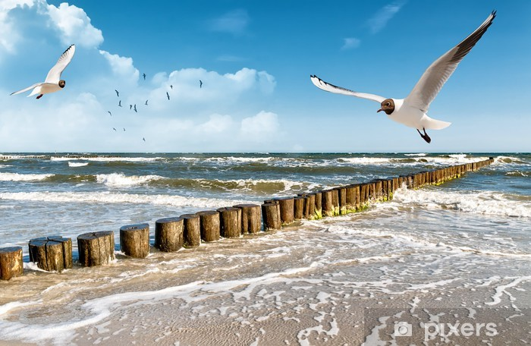
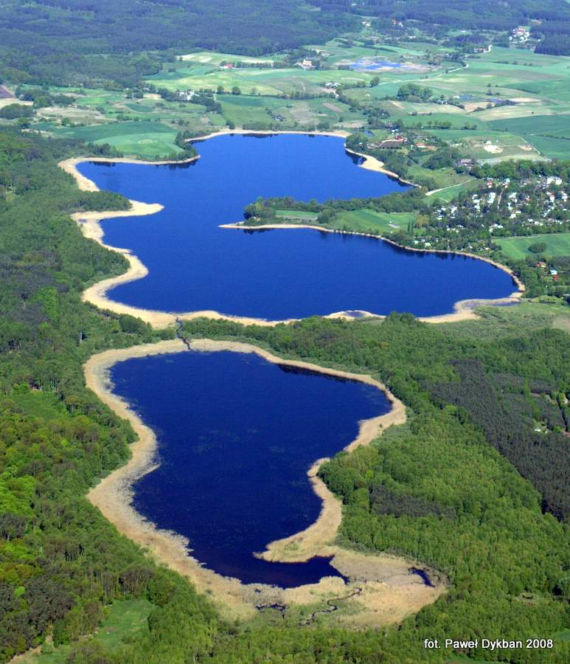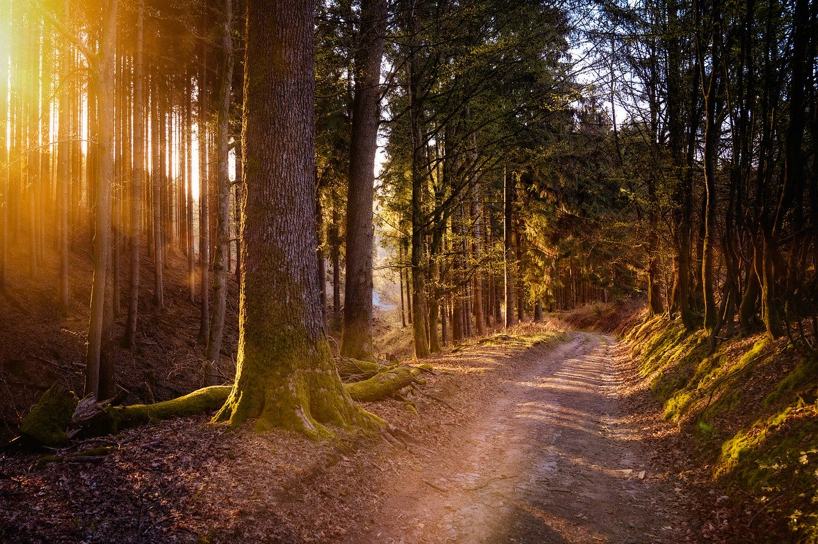
ZNANI POLACY
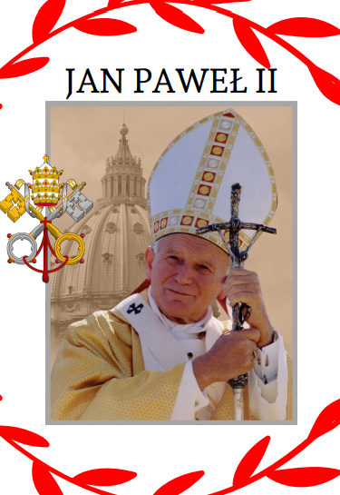
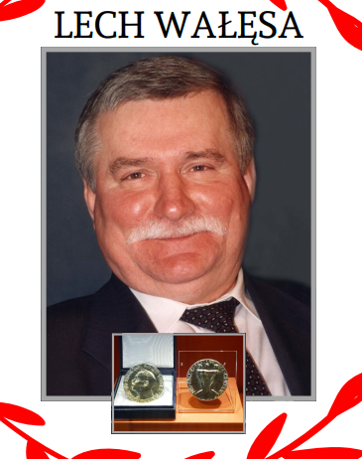
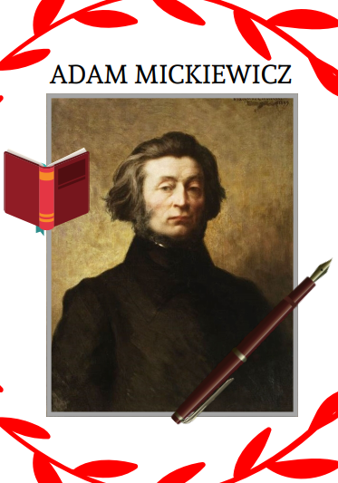

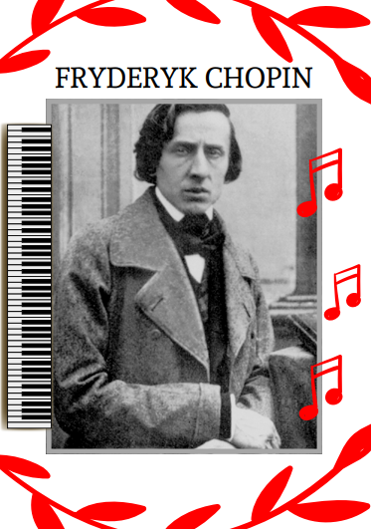
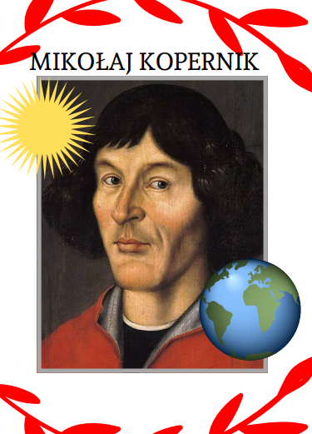

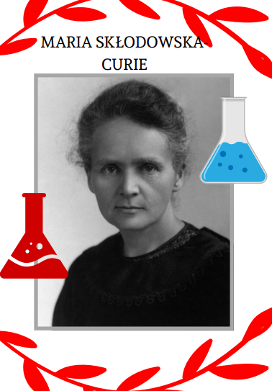

Rozmowa nt. Święta 3 Maja ( Konstytucja, Święto Królowej Polski).
Próba odpowiedzi na pytanie: „Co łączy wszystkich polaków?”

Propozycja pracy plastycznej:
